智能电导率电极
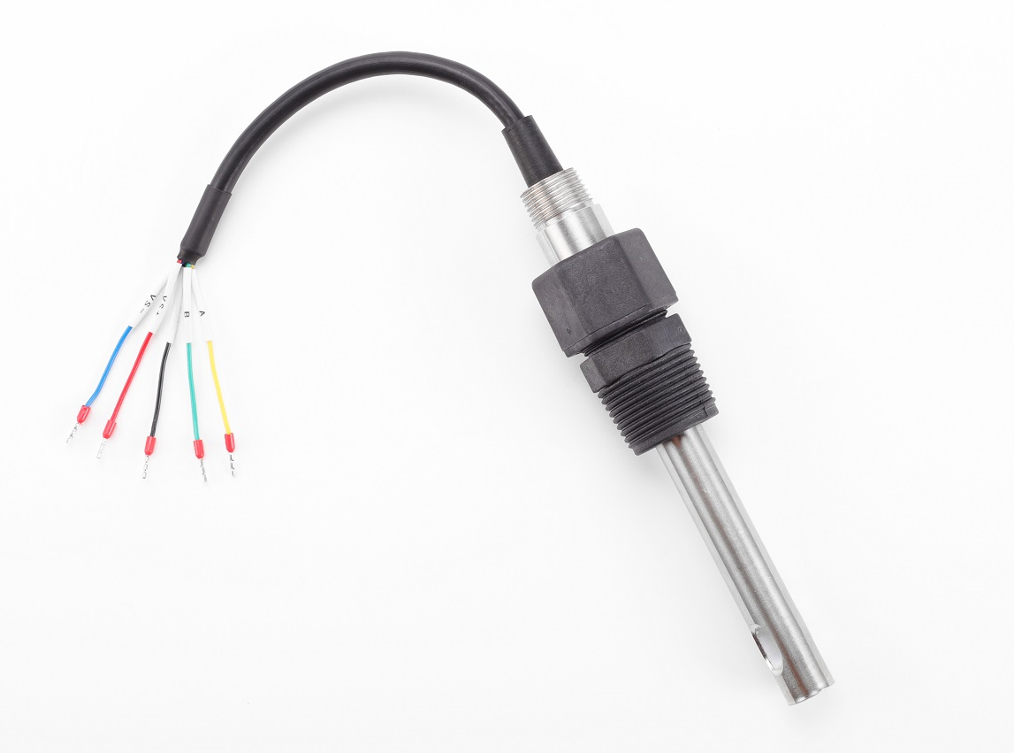

产品特点
* Modbus 485与4-20mA同时输出 ， 直接连接电脑和PLC等系统
* 量程（0~50 、0~500 、0~5000 、0~10000 、0~200000 ) uS/CM
* 采用先进的抗极化技术 ， 内部信号隔离技术，搞干扰性强
* 外电极为不锈钢316L材质 , 内电极为钛合金或合墨合金 ，采用四氟内衬
* 温度（0~150度）
* IP68防水标准
* 宽电压供电（7~30V )
* 低漂移，体积小，响应速度快
* 安装方便，简单，电脑和手机直接读数，设置，与校准
* 性能稳定，使用寿命长

二．技术参数
测量原理 | 变频交流法
信号方式 | RS485 和 4~20mA
通讯协议 | MODBUS-RTU
测量范围 | 0～50us/cm、0～500us/cm、0～5000us/cm、0～10000us/cm、0～200ms/cm  ( 0～300ms/cm 任意量程可定制 , 换算 1ms/cm = 1000us/cm)
测量精度 | 1%FS
响应时间 | 1s
传感器漂移 | ≤0.3%FS/24h
温度补偿 | 自动 ( 温度 0 －150 ℃ )
电缆长度 | 标配5米
供电参数 | 电压：7—30VDC 功率：< 0.2 w
测量环境 | 0—80℃ （ 高温电极可定制 ）
防水等级 | IP68
应用范围 | 水产养殖、水源监测、污水治理、环境监测等
产品优势 | 领先的磁隔离技术、抗极化技术、抗干扰能力强、无需变送器、测量稳定、精确，免维护、安装方便。

三．产品选型
型号命名 S - EC– X0 X1 X2 X3
X0: A( ABS外壳) , B(不锈钢外壳)
X1 : 1 (0~50us/cm) , 2 (0~20000us/cm) , 3 (0~200000us/cm)
X2 : L 线头接口(针型) P 带航空接口
X3 : T 带温补

智能电导率传感器订货号
图样 | 型号 | 名称 | 参数 | 特点
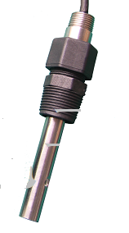 | S-EC-A1X2 X3 | 智能电导率传感器 | 0~50us/cm 4-20mA输出 RS-485输出 | 316L管体 ,钛合金内芯 , 下为NPT3/4螺纹,上为NPT3/8螺纹 . 隔离、 精准、寿命长
 | S-EC-A2X2 X3 | 智能电导率传感器 | 0~20000us/cm 4-20mA输出 RS-485输出 | 316L管体 ,钛合金内芯 , 下为NPT3/4螺纹,上为NPT3/8螺纹 . 隔离、 精准、寿命长
 | S-EC-A3X2 X3 | 智能电导率传感器 | 0~200000us/cm 4-20mA输出 RS-485输出 | 316L管体 , 钛合金内芯 ,下为NPT3/4螺纹,上为NPT3/8螺纹 . 隔离、 精准、寿命长
1. 如果无特别说明 , 线长默认5米
2. 如果有特殊要求请与厂家联系 , 可定制各行业专用电极

尺寸及接线说明
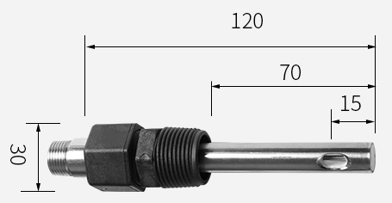

1. 使用 4-20 mA
需要接 3 根线，（电源VS+）、 （电源VS－）、 （MA 4－20mA 正极）
( 4-20mA输出量程可由软件设置)

2. 使用 485 通迅
需要接 4 根线，（电源VS+）、 （电源VS－）、 （ 485-A ）、 （ 485-B ）

3. 同时使用 4-20 mA 和485 通迅
需要接 5 根线，（电源VS+）、（电源VS－）、 （ 485-A ）、 （ 485-B ）、
（MA 4－20mA 正极）

五．软件设置与校准

注，传感器首次使用无需校准
- 硬件: USB-485(可输出12V给传感器供电-新客户可申请赠送)、智能电极
- 电脑连接:
将USB-485转换器的端子分别与传感器的,（VS+）、 （VS－）、 （ 485-A ）、 （ 485-B ）相连接, 接入电脑,打开应用软件, 进行操作.
- 手机连接:
用MICRO USB 或 TYPE C 转接线与USB-485相连接 , 再将USB-485转换器的端子分别与传感器的,（VS+）、 （VS－）、 （ 485-A ）、 （ 485-B ）相连接, 接入手机,打开APP, 进行操作.

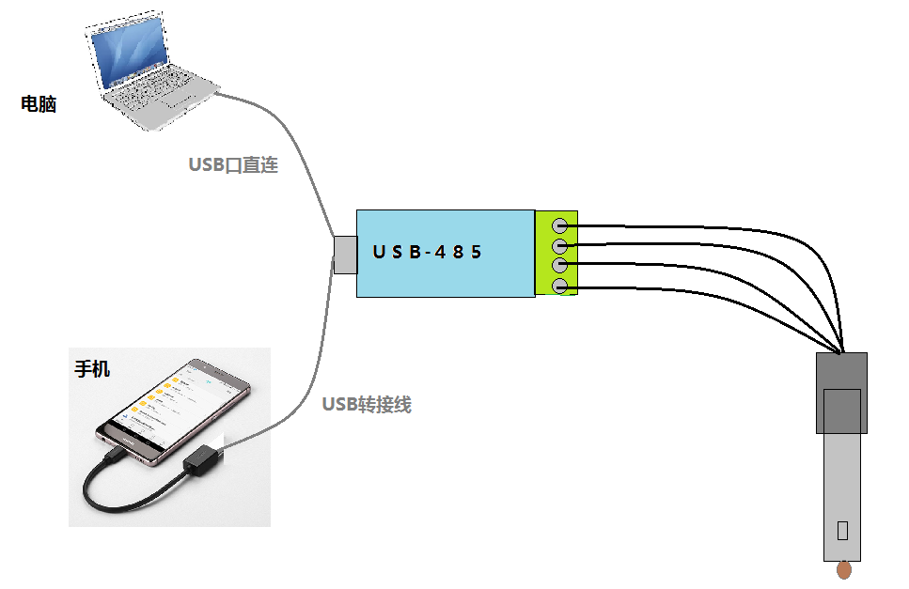

六．出厂默认参数
通迅参数（默认）： 地址：4 波特率 9600 , 无校验 ，1位停止位

( 具体通迅协议 , 询厂家 )

如果通迅距离超过100米传输 , 为了稳定传输建议降低波特率为4800或2400

七．安装：
注意：不管采用哪种安装方式，请避免电导池内有气泡。
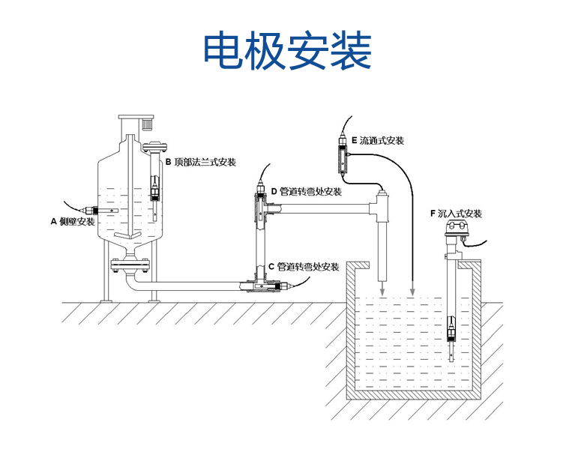

电极维护:
电导电极应定期进行清洗,可用温水加入适量的洗涤剂，进行搅拌清洗。若电导电极内部有粘着力较强的沉积物时,用20g/L浓度的稀盐酸溶液清洗,再用除盐水彻底冲洗干净。

注意事项:
传感器测量时，要保证测量精度，应保证外电极与内电极之间无气泡。
对于 S-EC-A5xx （0-200000 us/cm) 型电极，内衬四氟是活动的，可以拧下来清洗，测量时需要保证四氟的孔对准不锈钢外电极的孔，以免给测量带来误差。

